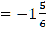

Находим дискриминант.

;
oтвет: .

